Рабочий лист № 2
Математика

Площадь фигур
(Для работы на уроке учащимся потребуются цветные карандаши и сантиметр или рулетка)
Задание 1. Войдите в залу, осмотритесь. Чьи портреты висят на стене над овальным столом? Отметьте на фото портреты Василия Львовича Пушкина и Сергея Львовича Пушкина, отца Александра Сергеевича Пушкина.
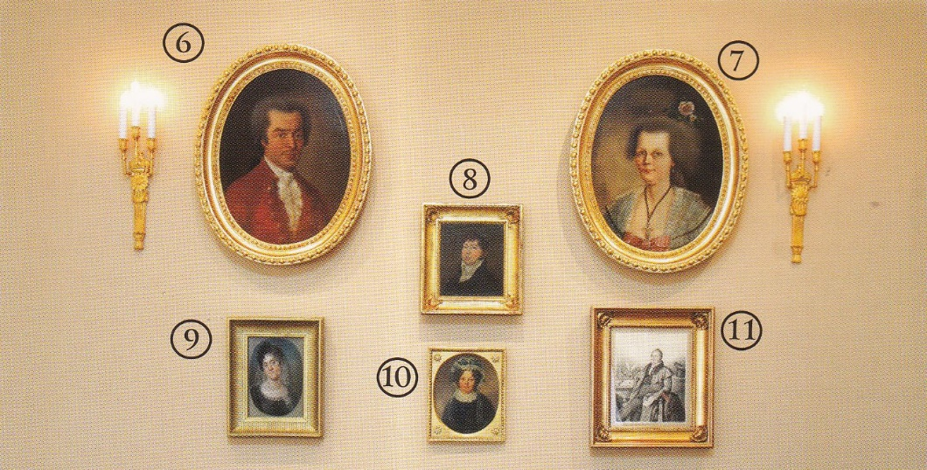

№ 8 – хозяин дома Василий Львович Пушкин, № 11 – отец
А.С. Пушкина Сергей Львович Пушкин. Другие портреты – портреты неизвестных. Они олицетворяют родителей и сестер
В.Л. и С.Л. Пушкиных, чьи портреты не сохранились. В музейной практике подобные портреты используются как типологические.
Выберите схему, на которой показано верное размещение портретов на стене
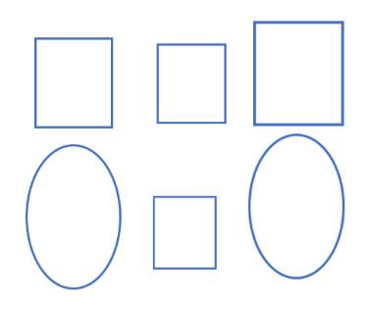 | 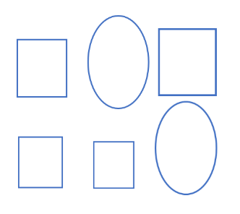
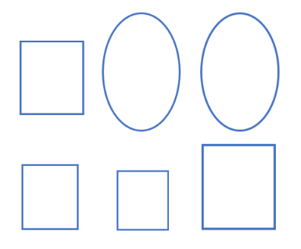 | 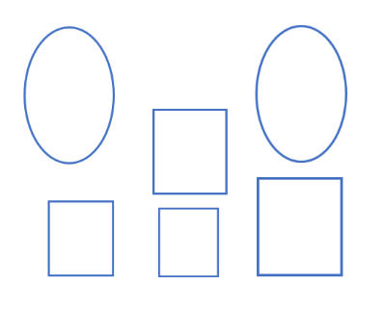

Проведите на выбранной схеме ось симметрии.
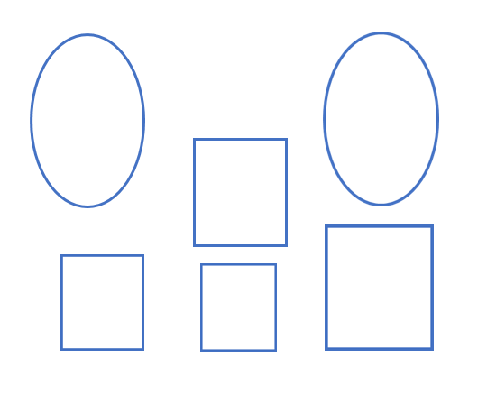

Осмотритесь. Какие ещё предметы расположены в зале симметрично? (Зеркала и предметы на консольном столе; стулья по отношению к шкафчику вдоль окон).
Задание 2. Обратите внимание, что рамы картин и сами картины имеют определённую форму. На какие геометрические фигуры они похожи? Назовите их и заполните таблицу. (Прямоугольник, овал).
 | Геометрическая форма портрета | Геометрическая форма рамы
овал | 4 | 2
круг | - | -
прямоугольник | 2 | 4
трапеция | - | -

Где повторяются формы овала и прямоугольника в этом помещении? (Кресла, стулья, диваны.)
Рассмотрите мебель в зале. Заполните таблицу.

 | кресла | стулья | диваны
овал | 4 + 4 (середина) | 6 + 6 (середина) | 6 + 6 (середина)
прямоугольник | 4 | 6 | 6

Что общего между портретами и элементами декора мебели? (Использованы прямоугольники, овалы. Овал в прямоугольнике).

Задание 3. Изучите определения узора и орнамента.
Узор – это изображение, состоящее из линий, а также красок и теней.

Орнамент – это узор, который состоит из повтора или чередования элементов.

В чем разница между узором и орнаментом?
(Части узора могут иметь произвольное расположение, а в орнаменте обязательно присутствует чередование фрагментов, их упорядоченность. У повторяющейся части любого орнамента есть своё название – раппорт).

Раппорт – повторяющаяся часть орнамента.

Определите, где в зале можно встретить орнамент из таких геометрических фигур.
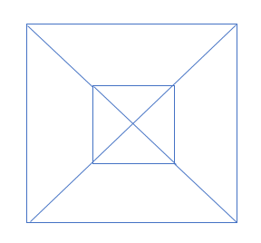
На паркете.

Паркет – традиционный вид напольного покрытия, появившийся в Европе в середине XIII века, но до сих пор популярный во всём мире благодаря своей практичности,
красоте, экологичности.

Парке́тчик – человек, изготавливающий паркет.

Из чего сделан паркет в зале? (Из дерева. Дополнение учителя:
в музее В.Л. Пушкина дубовый паркет).
Почему он получился красивым? (Использованы геометрические фигуры, которые собраны в орнамент. Видны линии соединений. Направление древесных волокон разное. Такой паркет называется наборным).
Из каких геометрических фигур состоит раппорт орнамента?
(Из треугольников, трапеций, квадратов.)
Прочитайте состав наборов фигур. Какой из них подойдёт для формирования раппорта паркета в зале? Укажите его.
1 большой и 1 маленький квадрат
4 маленьких треугольника и 4 больших треугольника
4 трапеции и 4 маленьких треугольника
4 средних треугольника
2 больших треугольника

Из скольких разных по размеру и форме фигур состоит этот орнамент? (6) Раскрасьте эти 6 фигур цветными карандашами разного цвета.
Большой квадрат, маленький квадрат, трапеция, большой треугольник, средний треугольник, маленький треугольник.
Вам уже известны формулы площади квадрата и прямоугольника. Запишите их.

S= a a S= a в

Заполните таблицу. (Измерения производятся с помощью сантиметра или рулетки. При вычислении можно воспользоваться калькулятором).
Геометрическая фигура | Длина стороны | Площадь
Квадрат большой | 62 см | 62 х 62 = 3 844 (см²)
Квадрат маленький | 31 см | 31 х 31 = 961 (см²)

Рассмотрите треугольники, из которых состоит малый квадрат раппорта. Как можно найти площадь одного треугольника? (Площадь квадрата разделить на количество одинаковых треугольников, которые входят в его состав).

Заполните таблицу. (Учащиеся могут закрасить цветными карандашами разные по размеру треугольники на схеме орнамента и внесите их в таблицу. При вычислении допускается использование калькулятора).

Треугольник | Решение | Площадь
маленький | S_{м.кв.} : 4 | 961 : 4 =240,25 (см²)
средний | S_{б.кв}. : 4 | 3 844 : 4 = 961 (см²)
большой | S_{б.кв}. : 2 | 3 844 : 2 =1 922 (см²)
Найдите площадь трапеции. (Это задание можно брать как задание повышенной сложности. Подход аналогичен случаю с треугольниками в квадрате. Формула площади трапеции НЕ вводится).
S_{ср.тр.} – Sм.тр. ( 961 – 240,25 = 720,75)
Посчитайте, сколько раз раппорт повторяется на паркете в зале.
(7 х 10 = 70 раз. Для наглядности подсчёта раппортов в центр каждого по периметру можно поставить по одному ученику).
Зала – это парадная комната. В ней принимали гостей, молодёжь танцевала. Рисунок паркета помогал сохранять и удерживать линию танца, держать дистанцию.
Задание 4. Осмотритесь в зале. Сколько дверей вы видите? (4 штуки). Рассмотрите схему первого этажа и определите, в какие помещения ведут двери из залы. Знакомство с домом Василия Львовича Пушкина мы продолжим в гостиной. Какие двери залы ведут в гостиную? (4)
Пройдёмте в гостиную.

